Малина .
Малина обыкновенная «Бальзам»  Среднеранний сорт  Куст высотой 1,8 м, прямостоячий, раскидистый, шиповатый.  Ягоды среднекрупные (2,5-2,8 г), одномерные, ширококонические, плотные, темно-пурпуровые  Вкус средний. Зимостойкий. Слабо поражается пурпуровой пятнистостью и паутинным клещом. Урожайный (2,2 кг с куста). Ягоды хорошо отделяются от плодоложа, дружно созревают. Универсальный. | 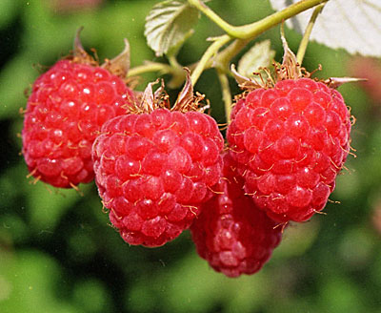

Малина обыкновенная «Желтый гигант»  Сладкие ягоды этого сорта малины достигают размеров крупного грецкого ореха. Плодушки (длиной не менее 40 см) отрастают из каждой пазухи листьев.  Малина этого сорта растёт кучно, образуя достаточно высокие кусты (до 2,5 м) с сильными, толстыми побегами. Осенью срезается верхняя часть каждого побега на высоте 2 м . Этот приём обеспечивает формирование в следующем году более мощных плодушек с крупными ягодами. Данный зимостойкий сорт не надо пригибать и укрывать на зиму, его побеги укрепляются на шпалере. | 